Č 8.AB 25.5. – 29.5.2020

Milí osmáci,
máme tady další týden a já zase posílám učivo.
Většinu z vás (skoro celou 8.A!) chválím, poslali jste všechno včas.
Ti, kteří i přes mé upomínání (v 8.B) stále nepracují, se se mnou budou domlouvat v rámci konzultací na přezkoušení před koncem školního roku. Znovu připomínám, jako už několikrát, že práce za dobu distančního vzdělávání je součástí závěrečného hodnocení. A protože mi nikdo neoznámil, že má jakýkoliv problém, pak mi z toho jasně vyplývá, že se vám jenom nechce…

Začneme kontrolou úkolů z minulého týdne. Uspořádání textu vám mnohým dělalo problémy. Budeme muset trénovat, bývá to pravidelně u přijímacích zkoušek…
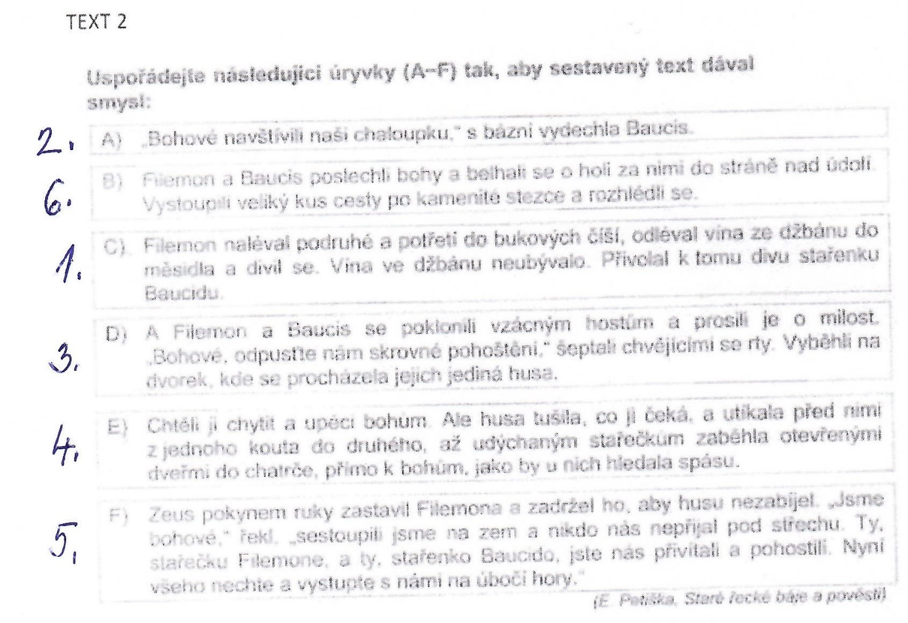

Dále je ke kontrole test – ten dopadl poměrně dobře, vidím, že učivo o poměrech už máte v malíčku
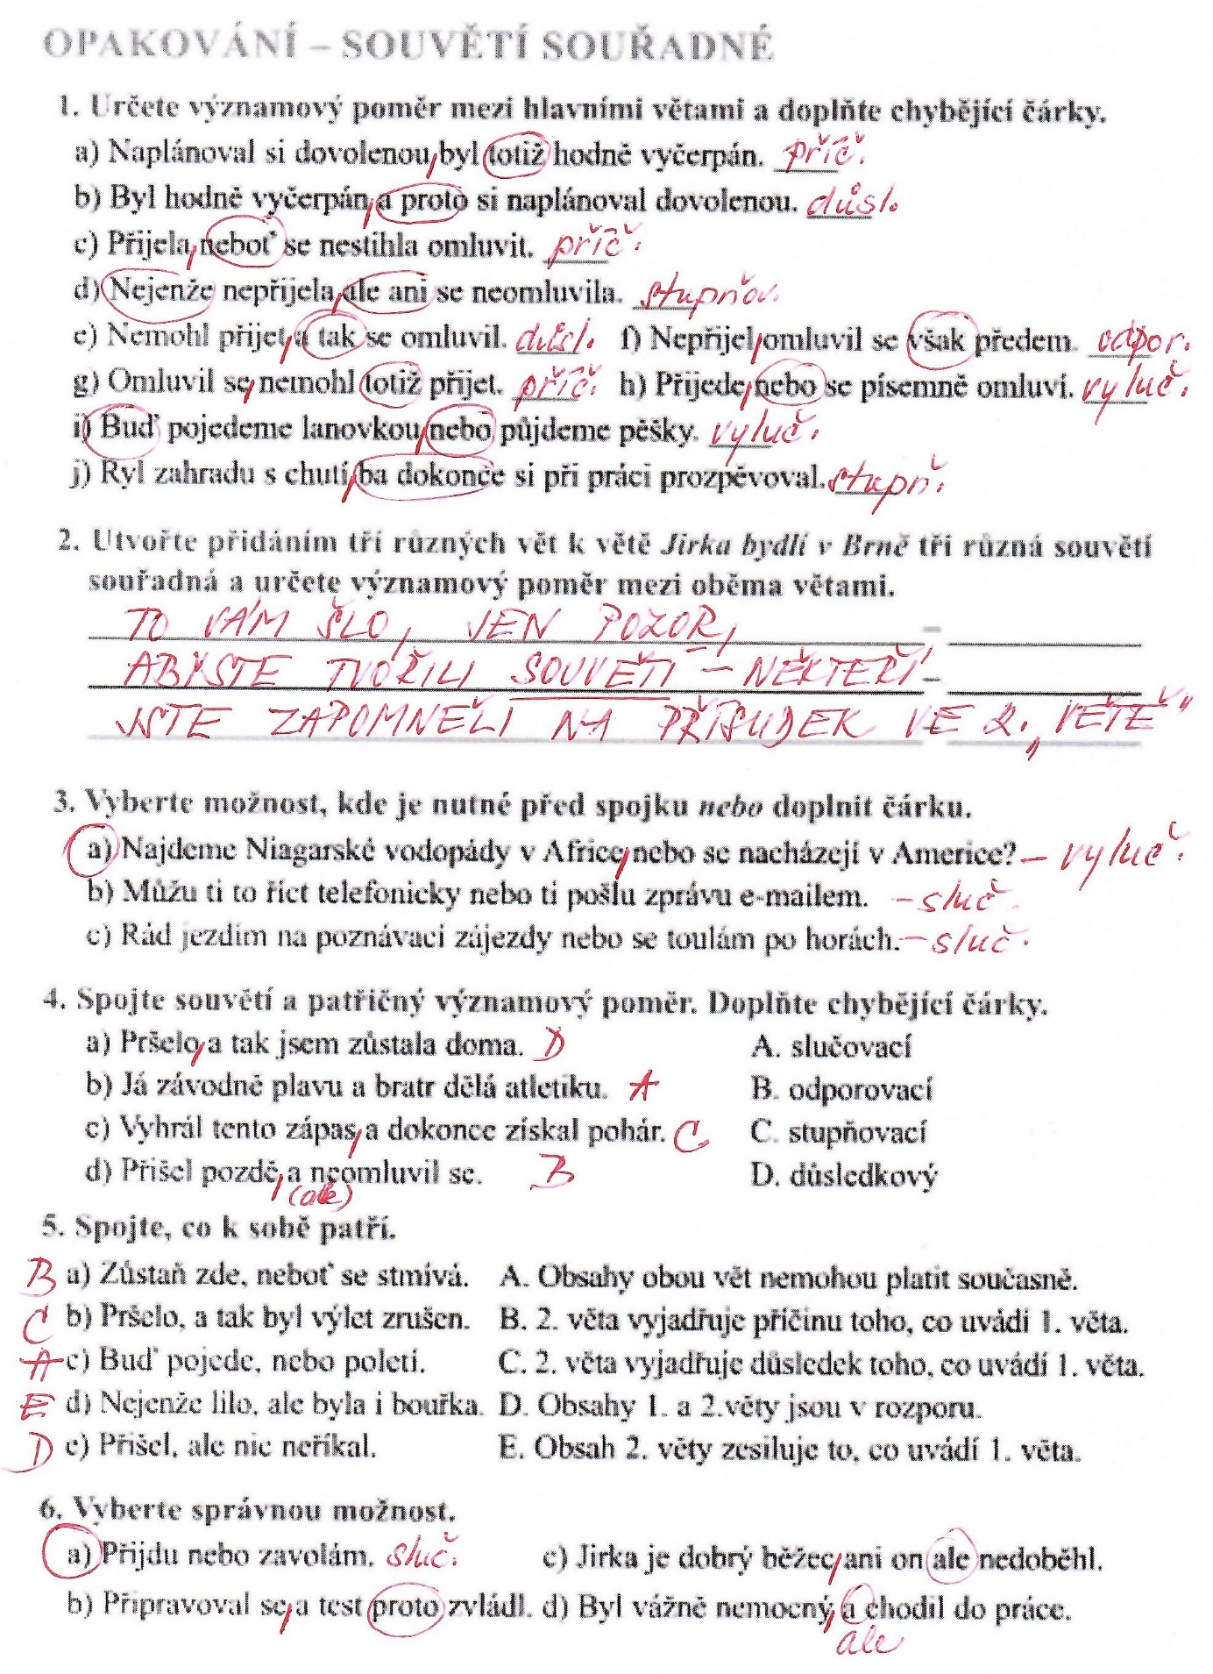
----------------------------------------------------------------------------------------------------------------
A následují úkoly na další týden:
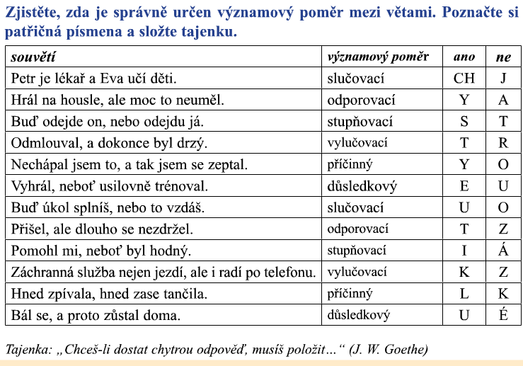

-----------------------------------------------------------------------------------------------------------------

Níž posílám další text na poskládání ve správném pořadí, dále plňte úkoly, které s textem souvisí.
Celý PL mi prosím pošlete do čtvrtku.
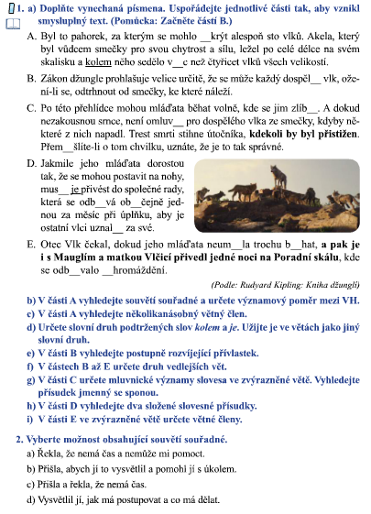
-----------------------------------------------------------------------------------------------------------------
A ještě malý návrat k přejatým slovům:
http://www.kaminet.cz/ces/sklonovani/_cizipodstatna1.php – na konci stránky napište můj mail a odešlete.
Mějte se pěkně AL

